附件2：

结业换证报名审核要求

一、审核程序
学生提交申请，经由二级学院学生科—二级学院教学负责人—教务处学籍管理员—教务处副处长逐级审核确认。
二、操作流程
1.登录账户
教师登录教务系统后，切换选择对应角色。
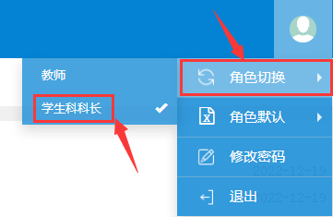
2. 结业换证报名审核
选择“结业换证管理”-“结业换证报名管理”-“结业换证报名审核”模块。
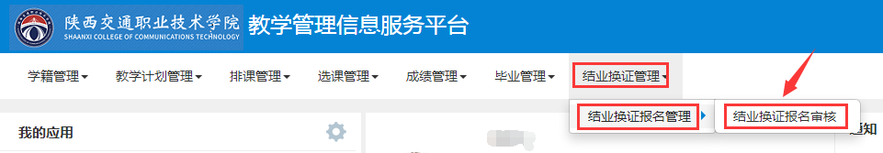

勾选需要审核的数据，确认学生报名资格，点击“审核”即可。
